2. DÚ z MF pro 7. ročník
Termín odevzdání 19. 9. 2018

- Na následujících obrázcích správně barevně označ (nebo zakresli) určené části a napiš, jak se tělesa nazývají.
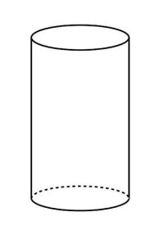
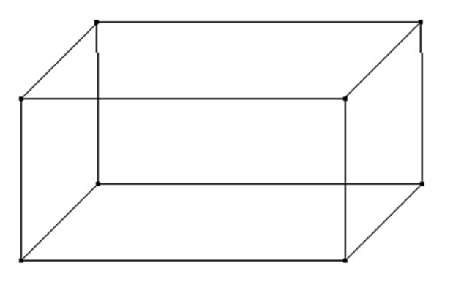
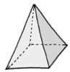

levá boční stěna
hlavní vrchol
horní a dolní podstava
všechny vrcholy v pravé boční stěně

- Vyřeš následující rovnice (přepiš si je z druhé strany)
2x = 32

a + 25 = 48

3x + 2x = 30

10x – 1 = 15 – 6x

9x – 8 = 11 x – 10

Vyřeš kreslené obrázky
